令和７年度「おおさか 子ども市会－中学生市会－」取材要領

＜取材可能エリア＞
市会議場 指定位置（市会議場斜線部分）及び記者席

＜注意事項＞
  - 取材の受付は、午後１時30分から市役所８階市会議場前において開始します。受付にて名刺をお渡しいただくか、受付簿への記入をお願いします。
  - 取材に際しては、必ず市政記者カード、社員証（記者証）又は自社腕章を見えやすいところに常時着用してください。これらの着用がない場合は取材をお断りします。
  - カメラ取材におけるＥＮＧ・生中継カメラ・スチール・デジカメの取材位置については、午後１時30分より受付順とします。取材可能エリア範囲内での撮影とし、動線の妨げにならないよう、１系列１社１カメラ、カメラマン１名スタッフ１名まででお願いします。
  - 取材の受付や取材の場所などについては、市会本会議における取材要領とは異なるところがありますが、ご了承願います。
  - その他、取材の際は、会議中の出入りを控えていただくなど、議事進行及び傍聴の妨げとならないよう、また職員の指示、誘導に従っていただきますようご協力をお願いします。

＜子ども議員への取材について＞
- 本会議終了後、運営委員会室前付近において子ども議員４名（予定）が代表して取材をお受けします（５分程度）。
※参加生徒の帰宅時間を配慮し、本会議終了時刻によって取材対応の時間は変動する
場合があります。
- 本会議開始前・会議中（休憩中含む）の子ども議員への個別の取材はご遠慮願います。

【 市会議場 】
配席について
Ａ：子ども議長・副議長席
Ｂ: 杉村市会議長・山田市会副議長席
Ｃ：横山市長席
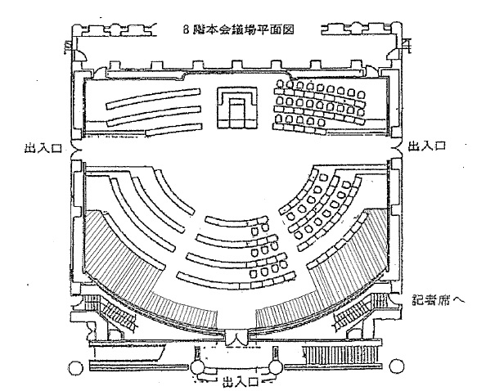
Ｄ: 市会各常任委員長席
報道機関
取材エリア
Ａ
１
Ｃ
Ｄ
Ｂ
演壇
子ども議員席
２
８階市会議場平面図
取材受付

取材受付を終えていない方の、議場及び記者席への入場は固くお断りします。
また、議場に入退場される際に使用していただく出入口については、出入口１のみとさせていただきます。

